BỘ GIÁO DỤC VÀ ĐÀO TẠO
TRƯỜNG ĐẠI HỌC SƯ PHẠM KỸ THUẬT HƯNG YÊN



ĐỒ ÁN 2

THIẾT KẾ WEBSITE BÁN Café TRUNG NGUYÊN

NGÀNH: CÔNG NGHỆ THÔNG TIN
CHUYÊN NGÀNH: KỸ THUẬT PHẦN MỀM
HƯỚNG CHUYÊN SÂU: ĐẢM BẢO CHẤT LƯỢNG PHẦN MỀM

SINH VIÊN: VŨ CÔNG TÚ ANH
MÃ LỚP: 125216
HƯỚNG DẪN: Ts. Đào Anh Hiển

HƯNG YÊN – 2023

NHẬN XÉT

Nhận xét của giảng viên hướng dẫn:
.......................................................................................................................................
.......................................................................................................................................
.......................................................................................................................................
.......................................................................................................................................
.......................................................................................................................................
.......................................................................................................................................
.......................................................................................................................................
.......................................................................................................................................
.......................................................................................................................................
.......................................................................................................................................
.......................................................................................................................................
.......................................................................................................................................
.......................................................................................................................................
.......................................................................................................................................
.......................................................................................................................................
.......................................................................................................................................
.......................................................................................................................................
.......................................................................................................................................
.......................................................................................................................................
.......................................................................................................................................
.......................................................................................................................................
GIẢNG VIÊN HƯỚNG DẪN
T.s Đào Anh Hiển

LỜI CAM ĐOAN

Em xin cam đoan đồ án “Thiết kế website bán Café Trung Nguyên” là kết quả thực hiện của bản thân em dưới sự hướng dẫn của Thầy Đào Anh Hiển
Những phần sử dụng tài liệu tham khảo trong đồ án đã được nêu rõ trong phần tài liệu tham khảo. Các kết quả trình bày trong đồ án và chương trình xây dựng được hoàn toàn là kết quả do bản thân em thực hiện.
Nếu vi phạm lời cam đoan này, em xin chịu hoàn toàn trách nhiệm trước khoa và nhà trường.
Hưng Yên, ngày … tháng … năm…..

Vũ Công Tú Anh

LỜI CẢM ƠN

Để có thể hoàn thành đồ án này, lời đầu tiên em xin phép gửi lời cảm ơn tới bộ môn Công nghệ phần mềm, Khoa Công nghệ thông tin – Trường Đại học Sư phạm Kỹ thuật Hưng Yên đã tạo điều kiện thuận lợi cho em thực hiện đồ án môn học này.
Đặc biệt em xin chân thành cảm ơn Thầy Đào Anh Hiển đã rất tận tình hướng dẫn, chỉ bảo em trong suốt thời gian thực hiện đồ án vừa qua.
Em cũng xin chân thành cảm ơn tất cả các thầy/cô trong trường đã tận tình giảng dạy, trang bị cho em những kiến thức cần thiết, quý báu để giúp em thực hiện được đồ án này.
Mặc dù em đã có cố gắng, nhưng với trình độ còn hạn chế, trong quá trình thực hiện đề tài không tránh khỏi những thiếu sót. Em hi vọng sẽ nhận được những ý kiến nhận xét, góp ý của các thầy/cô về những kết quả triển khai trong đồ án.
Em xin trân trọng cảm ơn!

MỤC LỤC
NHẬN XÉT 2
DANH MỤC CÁC THUẬT NGỮ 7
DANH MỤC CÁC BẢNG 8
DANH MỤC CÁC HÌNH VẼ, ĐỒ THỊ 9
CHƯƠNG 1: TỔNG QUAN VỀ ĐỀ TÀI 10
1.1. Lý do chọn đề tài 10
1.2. Mục tiêu của đề tài 10
1.2.1 Mục tiêu tổng quát 10
1.2.2 Mục tiêu cụ thể 10
1.3. Giới hạn và phạm vi của đề tài 10
1.3.1 Đối tượng nghiên cứu 10
1.3.2 Phạm vi nghiên cứu 11
1.4. Nội dung thực hiện 11
1.5. Phương pháp tiếp cận 11
CHƯƠNG 2: CƠ SỞ LÝ THUYẾT 12
2.1. Quy trình phát triển phần mềm 12
2.2. Thiết kế giao diện web với HTML, CSS 12
2.3. Lập trình phía front-end 12
CHƯƠNG 3: PHÂN TÍCH VÀ THIẾT KẾ HỆ THỐNG 13
3.1 Đặc tả yêu cầu phần mềm 13
3.1.1 Các yêu cầu chức năng 13
3.1.2 Biểu đồ lớp thực thể 13
3.1.3 Các yêu cầu phi chức năng 13
3.2 Thiết kế giao diện 13
CHƯƠNG 4: TRIỂN KHAI WEBSITE 14
4.1 Triển khai các chức năng cho phân hệ người dùng 14
4.1.1 Trang chủ (Ví dụ) 14
4.1.2 Trang Xem Sản phẩm (Ví dụ) 15
4.2 Triển khai các chức năng cho phân hệ quản trị nội dung (nếu có) 15
4.3 Kiểm thử và triển khai ứng dụng 15
4.3.1 Kiểm thử 15
4.3.2 Đóng gói ứng dụng 15
4.3.3 Triển khai ứng dụng 15
KẾT LUẬN 16
TÀI LIỆU THAM KHẢO 17

DANH MỤC CÁC THUẬT NGỮ

STT | Từ viết tắt | Cụm từ tiếng anh | Diễn giải
1 | HTML | Hypertext Markup Language | Ngôn ngữ đánh dấu siêu văn bản

DANH MỤC CÁC BẢNG

Bảng 3-1: Thiết kế bảng Skins lưu trữ các loại khung giao diện 15
Bảng 3-2: Thiết kế bảng lưu trữ các Module được thiết kế 15

DANH MỤC CÁC HÌNH VẼ, ĐỒ THỊ

Hình 3-1: Mô hình kiến trúc tổng thể hệ thống SEVN Framework 14
Hình 3-2: Mô hình kiến trúc chi tiết của hệ thống SEVN Framework 14
Hình 3-3: Mô hình lưu trữ cấu trúc website trên Database 14

TỔNG QUAN VỀ ĐỀ TÀI

1.1. Lý do chọn đề tài
- Thúc đẩy doanh số bán hàng: Website bán cafe giúp tạo điều kiện thuận lợi cho khách hàng tiềm năng tìm hiểu về sản phẩm và đặt hàng trực tuyến, từ đó tăng doanh số bán hàng.
- Mở rộng thị trường: Nó cho phép cửa hàng cà phê tiếp cận khách hàng xa hơn, bao gồm cả mạng lưới khách hàng quốc tế, mở ra cơ hội kinh doanh mới.
- Xây dựng thương hiệu: Một trang web chất lượng có thể tạo ấn tượng tích cực về thương hiệu, tạo niềm tin và sự uy tín trong mắt khách hàng.
- Tiết kiệm thời gian và nguồn lực: Cung cấp thông tin sản phẩm và tiến hành giao dịch trực tuyến giúp tiết kiệm thời gian và nguồn lực cho cả khách hàng và cửa hàng.
- Đối mặt với sự cạnh tranh: Ngày nay, cả ngành công nghiệp cà phê và thương mại điện tử đang trở nên ngày càng cạnh tranh. Cần có một trang web để không chỉ duy trì mà còn tăng cường vị thế trên thị trường.
- Sự phổ biến của mua sắm trực tuyến: Khách hàng ngày càng quen thuộc với việc mua sắm trực tuyến và mong đợi tính tiện lợi trong quá trình mua hàng. Thiếu một trang web bán hàng có thể làm mất cơ hội kinh doanh quan trọng.
- Tích hợp với xu hướng số hóa: Tích hợp công nghệ và xu hướng số hóa vào kinh doanh đã trở thành một yếu tố quan trọng để cải thiện hiệu suất và sự phục vụ khách hàng.
- Việc thiết kế một trang web bán cafe mới có thể giải quyết những bất cập và hạn chế này, tạo ra một trải nghiệm tốt hơn cho khách hàng và tạo điều kiện thuận lợi cho kinh doanh.

1.2. Mục tiêu của đề tài

1.2.1 Mục tiêu tổng quát

- Tạo ra một trang web chất lượng và hiệu quả để thúc đẩy doanh số bán hàng của cửa hàng cà phê, mở rộng thị trường, và tạo thương hiệu tích cực trong lĩnh vực kinh doanh cà phê trực tuyến.

1.2.2 Mục tiêu cụ thể

- Tạo một giao diện trang web bán hàng thân thiện với người dùng, dễ sử dụng và thúc đẩy mua sắm thông qua việc sử dụng hình ảnh chất lượng, màu sắc hấp dẫn và cấu trúc trang web rõ ràng.

- Tạo giao diện đặt hàng thông minh và thuận tiện để khách hàng có thể dễ dàng thêm sản phẩm vào giỏ hàng, xem giỏ hàng của họ và hoàn thành quy trình thanh toán.

- Phát triển nội dung thông tin, hình ảnh và mô tả sản phẩm hấp dẫn, giúp khách hàng hiểu rõ về sản phẩm cà phê và tạo sự kết nối với thương hiệu.

- Xây dựng một hệ thống quản lý hàng tồn kho hiệu quả để theo dõi số lượng sản phẩm, cập nhật tồn kho, và hiển thị thông tin sản phẩm một cách chi tiết.

1.3. Giới hạn và phạm vi của đề tài

1.3.1 Đối tượng nghiên cứu
- Đối tượng nghiên cứu: Các trang Web bán Cafe hiện có trên thị trường.
- Khách thể nghiên cứu:
+ Người tiêu dùng có nhu cầu mua các sản phẩm liên quan đến Cafe.

1.3.2 Phạm vi nghiên cứu
- Phạm vi không gian: Tại trang Web Cafe Trung Nguyên.
- Phạm vi thời gian: Từ tháng 2/2023 đến tháng 5/2023
- Ý nghĩa khoa học: Tổng hợp các chức năng cần thiết để quản lý một trang website bán Cafe góp phần cho việc kinh doanh của doanh nghiệp. Các trang website bán hàng giúp cho quản lý bán hàng một cách hiệu quả hơn, từ đó tối ưu hóa quy trình bán hàng và tăng doanh số.
- Việc nghiên cứu và phát triển trang website bán Cafe cũng đóng góp vào sự phát triển công nghệ và ứng dụng phần mềm trong lĩnh vực bán hàng, giúp cho các doanh nghiệp có thể áp dụng những công nghệ mới nhất để cải thiện quy trình khinh doanh của mình.

1.4. Nội dung thực hiện
- Trình bày lý do lựa chọn đề tài và mục tiêu hướng đến và nội dung cơ bản của đề tài.
- Trình bày được quy trình xây dựng trang website, một số cấu trúc dữ liệu được sử dụng, nguyên lý lập trình hướng đối tượng và phương thức xử lý dữ liệu với tệp văn bản.
- Mô tả các chức năng của chương trình, trình tự thiết kế cấu trúc dữ liệu và giao diện cho chương trình;
- Xây dựng cơ sở dữ liệu, cài đặt các chức năng, kiểm thử và triển khai ứng dụng.

1.5. Phương pháp tiếp cận
- Tìm hiểu và tham khảo các trang website tương tự và tìm hiểu các kiến thức để xây dựng và thiết kế một website và vận dụng kiến thức đã học vào để xây dựng một website theo ý mình.
- Tham khảo, thu thập thông tin của các website bán café khác nhau.
- Tìm hiểu các kiến thức và tài liệu để xây dụng lên một website để thiết kế ra một website hoàn chỉnh theo các tiêu chí đề ra.
- Vận dụng các kiến thức đã học và những tìm hiểu bên ngoài để áp dụng vào việc xây dựng đề tài.

CƠ SỞ LÝ THUYẾT

2.1. Quy trình phát triển phần mềm
- Thu thập yêu cầu: Bắt đầu bằng việc xác định yêu cầu của khách hàng. Gặp gỡ khách hàng và hiểu rõ mục tiêu, tính năng, và yêu cầu kỹ thuật của dự án.
- Phân tích yêu cầu: Tập trung vào việc phân tích và làm rõ yêu cầu thu thập được. Xây dựng tài liệu yêu cầu chi tiết và đảm bảo rằng tất cả yêu cầu được hiểu rõ và đáp ứng.
- Thiết kế: Tạo một kế hoạch thiết kế cụ thể dựa trên yêu cầu. Điều này bao gồm cả thiết kế giao diện người dùng, cơ sở dữ liệu, và kiến trúc tổng thể của phần mềm.
- Phát triển: Bắt đầu xây dựng phần mềm dựa trên thiết kế. Lập trình viên thực hiện việc viết mã và triển khai các tính năng, chức năng.
- Kiểm thử: Kiểm tra phần mềm để đảm bảo tính năng hoạt động chính xác và không có lỗi. Điều này bao gồm kiểm thử chức năng, kiểm thử hiệu năng, và kiểm thử đơn vị.
- Triển khai: Phần mềm đã kiểm tra sẽ được triển khai và đưa ra sử dụng. Điều này có thể bao gồm việc cài đặt trên máy chủ hoặc phân phối ứng dụng cho người dùng cuối.
- Bảo trì và hỗ trợ: Sau khi triển khai, phần mềm cần được bảo trì và hỗ trợ để sửa lỗi, cập nhật và đáp ứng nhu cầu mới của người dùng.

2.2. Thiết kế giao diện web với HTML, CSS
- Ngôn ngữ HTML: HTML (viết tắt của từ Hypertext Markup Language, hay là “Ngôn ngữ Đánh dấu Siêu văn bản”) là một ngôn ngữ đánh dấu được thiết kế ra để tạo nên các trang web trên World Wide Web. Cùng với CSS và JavaScript, HTML là một trong những ngôn ngữ quan trọng trong lĩnh vực thiết kế website. HTML được định nghĩa như là một ứng dụng đơn giản của SGML và được sử dụng trong các tổ chức cần đến các yêu cầu xuất bản phức tạp. HTML đã trở thành một chuẩn mực của Internet do tổ chức World Wide Web Consortium (W3C) duy trì. Phiên bản chính thức mới nhất của HTML là HTML 4.01 (1999). Hiện nay, phiên bản mới nhất của ngôn ngữ này là HTML5.
- Ngôn ngữ CSS: CSS (Cascading Style Sheets) là mã bạn sử dụng để tạo kiểu cho trang web của mình, Giống như HTML, CSS không thực sự là một ngôn ngữ lập trình. Nó không phải là một ngôn ngữ đánh dấu - đó là một ngôn ngữ định kiểu. Điều này có nghĩa là nó cho phép bạn áp dụng kiểu có chọn lọc cho các phần tử trong tài liệu HTML.

2.3. Lập trình phía front-end

Front-end
Front End (còn được biết đến như client-side) là tất cả những gì liên quan đến điều mà người dùng nhìn thấy mỗi khi truy cập vào một trang web, bao gồm phạm trù thiết kế và các ngôn ngữ như HTML hay CSS.
Người dùng tương tác trực tiếp với nhiều khía cạnh thuộc front-end như: nhận biết vị trí đặt để của logo, màu sắc chủ đạo, tìm kiếm và đọc thông tin, sử dụng các button và tính năng trên web… Mục đích cuối cùng của Front End là nhằm mang lại một giao diện bắt mắt, giúp người dùng dễ dàng thao tác và sử dụng.
Javascrip:
JavaScrip (viết tắt là JS): là một ngôn ngữ lập trình được sử dụng để tạo ra những trang web tương tác. Nó được tích hợp và nhúng trong HTML. JavaScript cho phép kiểm soát các hành vi của trang web tốt hơn so với khi chỉ có một mình HTML. JavaScript kết hợp vào HTML, chạy trên Windows, Macintosh và các hệ thống hỗ trợ Netscape khác. JavaScript hoặc JS sẽ giúp tăng tính tương tác trên website. Script này chạy trên các trình duyệt của người dùng thay vì trên server và thường sử dụng thư viện của bên thứ 3 nên có thể tăng thêm chức năng cho website mà không phải code từ đầu.
JQuery:
Jquery: jQuery là một thư viện JavaScript dùng để chuẩn hóa và đơn giản hóa các tương tác, hiệu ứng động trên trình duyệt. Có tác dụng giúp đơn giản hóa việc viết code JavaScript bằng cách thay thế các khía cạnh bất tiện, dài dòng và nguyên bản của JavaScript bằng một cái gì đó tinh tế và thanh lịch hơn.

PHÂN TÍCH VÀ THIẾT KẾ HỆ THỐNG
  - Phát biểu bài toán
    - Tổng quan về hệ thống
- Bài toán thương mại điện tử là một bài toán lớn và phức tạp với nhiều chức năng khác nhau như: tìm kiếm Cafe, đưa hàng vào giỏ, đăng kí thành viên, bảo mật, các chức năng quản lý, …
- Mục đích xây dựng website giới thiệu của cửa hàng để quảng bá thương hiệu Cafe một cách nhanh chóng trên toàn quốc.
    - Các mục tiêu của hệ thống
Website bán cafe được thiết kế cần đáp ứng được những nhu cầu sau:
- Tiết kiệm thời gian, chi phí cho khách hàng.
- Có được các thông tin cụ thể, đầy đủ, nhanh chóng và chính xác về các sản phẩm, dịch vụ mà mình có ý định mua và sử dụng.
- Dễ dàng liên hệ qua các thông tin liên hệ khi cần.
- Hỗ trợ tư vấn khách hàng.
    - Môi trường phát triển
Môi trường phần cứng
- CPU: Pentium IV 3.0 GHz hoặc cao hơn
- RAM: tối thiểu 512 MB
- HDD: dung lượng tối thiểu trống 2G
Môi trường phần mềm
- Hệ điều hành: Windows XP hoặc cao hơn
- .Net Framework: sản phẩm phải cài .Net Framework 2.0 trở lên
- Công cụ phát triển: sublime text 3, bootstraps, visual studio 2019….

  - Đặc tả yêu cầu phần mềm
Để đáp ứng yêu cầu người dùng, hệ thống Website giới thiệu Cafe cho cửa hàng gồm phân hệ trang quản trị để quản trị nội dung và quản trị hoạt động quản lý Café. Các yêu cầu chi tiết của phân hệ trang quản trị như sau:
- Cho phép quản trị viên sẽ quản lý thông tin về các loại Café khác nhau, khách hàng thân thiết, nhân viên. Khi các thông tin về Cafe, khách hàng thân thiết, nhân viên có sai sót thì hệ thống sẽ cho phép quản trị viên có thể sửa hoặc xóa thông tin của Cafe, khách hàng thân thiết hoặc nhân viên.
- Cho phép quản trị viên quản lý các hóa đơn đặt Cafe của khách hàng thân thiết: ghi nhận thanh toán.
    - Các yêu cầu chức năng
      - Chức năng của phân hệ quản trị nội dung (nếu có)
STT | Chức năng | Mô tả
1 | Quản lý thông tin loại Cafe | -Thêm thông tin loại Cafe  -Cập nhập thông tin loại Cafe  -Xóa thông tin loại Cafe  -Tìm kiếm thông tin loại Cafe theo mã
2 | Quản lý thông tin Cafe | -Nhập thông tin Cafe  -Cập nhập thông tin Cafe  -Xóa thông tin Cafe  -Tìm kiếm thông tin Cafe theo mã
3 | Quản lý đơn hàng | -Xác thực đơn hàng  -Xác thực giao hàng  -Xem thực nhận hàng
4 | Quản lý hóa đơn xuất | -Nhập thêm thông tin hóa đơn xuất  -Sửa, xóa thông tin hóa đơn xuất  -Xóa thông tin hóa đơn xuất
5 | Quản lý khách hàng | -Nhập thông tin khách hàng  -Cập nhập thông tin khách hàng  -Xóa thông tin khách hàng
6 | Quản lý thống kê, báo cáo | -Thống kê doanh thu

Biểu đồ Use – case tổng quát của trang quản trị
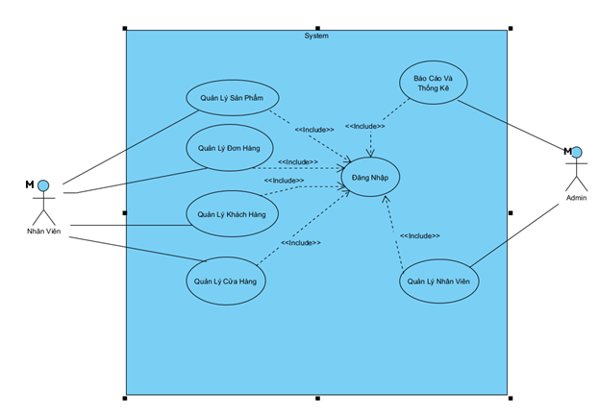
Hình 3.1 Biểu đồ Use-case tổng quát

Các biểu đồ use – case phân rã của trang quản trị
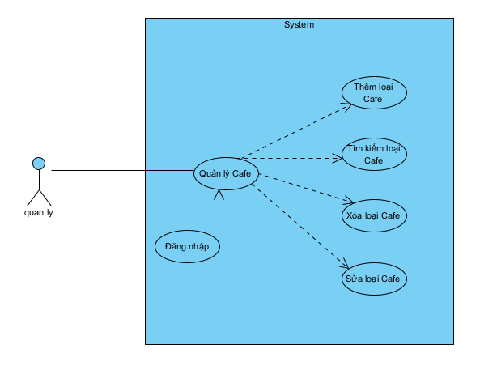
Hình 3. 2 Biểu đồ Use Case chức năng quản lý loại Cafe của website
- Dòng sự kiện chính
Hành động của tác nhân | Phản ứng của hệ thống
Người dùng yêu cầu chức năng quản lý loại Cafe | Hiện thị giao diện lựa chọn các chức năng quản lý loại Cafe
Người dùng yêu cầu chức năng thêm loại Cafe | Hệ thống hiển thị giao diện trang quản lý thêm  loại Cafe
Người dùng yêu cầu chức năng sửa loại Cafe | Hệ thống hiện thị giao diện quản lý chức năng sửa thông tin loại Cafe
Người dùng yêu cầu chức năng xóa loại Cafe | Hệ thống hiện thị giao diện quản lý chức năng xóa thông tin loại Cafe
Người dùng yêu cầu chức năng tìm kiếm loại Cafe | Hệ thống hiện thị giao diện quản lý chức năng tìm kiếm thông tin loại Cafe
- Dòng sự kiện phụ
+ Thêm loại Café
Hành động của tác nhân | Phản ứng của hệ thống
Người dùng nhập mã loại Cafe | Hệ thống kiểm tra tính hợp lệ của mã loại Cafe nhập vào
Người dùng nhập tên loại Cafe | Hệ thống kiểm tra tính hợp lệ của tên loại Cafe nhập vào
Người dùng nhập mô tả loại Cafe
Người dùng xác nhận thêm thông tin loại Cafe | Hệ thống lưu thông tin chuyên ngành thêm mới vào CSDL
+ Sửa loại Café
Hành động của tác nhân | Phản ứng của hệ thống
Người dùng nhập mã loại Cafe cần sửa thông tin | Hệ thống kiểm tra tính hợp lệ của mã loại Cafe nhập vào
Người dùng nhập tên loại Cafe sau khi sửa thông tin | Hệ thống kiểm tra tính hợp lệ của tên loại Cafe nhập vào
Người dùng nhập mô tả loại Cafe
Người dùng xác nhận sửa thông tin loại Cafe | Hệ thống lưu thông tin loại Cafe sau khi sửa vào CSDL
+ Xóa loại Café
Hành động của tác nhân | Phản ứng của hệ thống
Người dùng nhập mã loại Cafe cần xóa thông tin | Hệ thống kiểm tra tính hợp lệ của mã loại Cafe nhập vào
Người dùng xác nhận xóa thông tin loại Cafe | Hệ thống lưu thông tin loại Cafe sau khi sửa vào CSDL

      - Chức năng của phân hệ người dùng
STT | Chức năng | Mô tả
1 | Quản lý giỏ hàng | -Xem thông tin giỏ hàng  -Sửa thông tin giỏ hàng  -Xóa thông tin giỏ hàng
2 | Tìm kiếm Cafe | -Tìm kiếm Cafe theo tên  -Tìm kiếm Cafe theo mã
3 | Quản lý tài khoản | -Đăng nhập tài khoản  -Đăng kí tài khoản  -Lấy lại mật khẩu
4 | Hiển thị chi tiết Cafe | -Hiển thị chi tiết Cafe trong trang web
5 | Hiển thị Cafe | -Hiển thị Cafe trong trang web
Bảng 3. 1 Các chức năng của người dùng
- Biểu đồ Use-Case tổng quát phân hệ người dùng
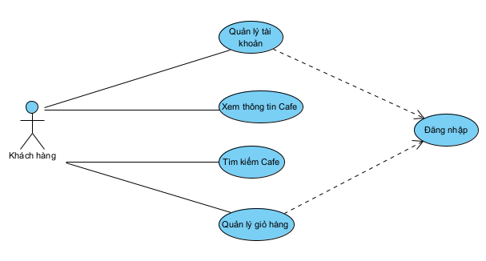
Hình 3. 2: Biểu đồ use case tổng quát phân hệ người dùng
- Use – case xem thông tin tivi
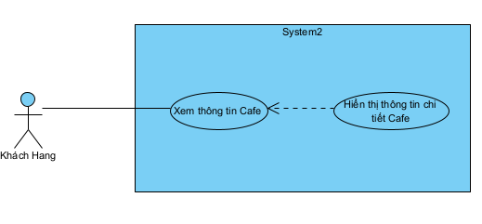
Hình 3.3: Biểu đồ use case chức năng hiển thị thông tin Cafe
Luồng sự kiện chức năng Hiển thị thông tin Tivi
- Hiển thị thông tin Tivi:
1. Khách hàng truy cập vào trang web
2. System hệ thống hiển thị tất cả Cafe của cửa hàng

- Use – case quản lý giỏ hàng
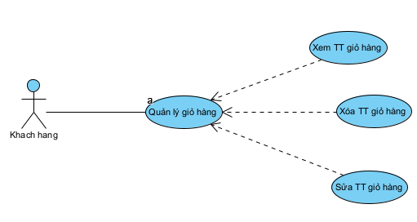
Hình 3. 4 : Biểu đồ use case chức năng quản lý giỏ hàng
Luồng sự kiện quản lý giỏ hàng
- Xem thông tin giỏ hàng
1. Từ giao diện người dùng chọn Giỏ hàng.
2. System Hệ thống hiển thị thông tin Cafe.
3.System Hệ thống kiểm tra thông tin Café
4.Hệ thống trả về kết quả cần tìm
Extension
Khách hàng không muốn tìm thông tin Cafe trong giỏ hàng
1. Người dùng chọn nút Bỏ qua
2. Người dùng không tìm thông tin Cafe nữa, use case kết thúc.

- Sửa thông tin giỏ hàng:
1.Từ giao diện người dùng chọn Sửa.
2. System hệ thống hiển thị giao diện sửa
3. Người dùng nhập thông tin Cafe cần sửa và chọn nút Đồng ý.
4 System kiểm tra thông tin cần sửa.
5.Hệ thống trả về kết quả thông tin Cafe đã sửa.
Extension
Người dùng nhập sai thông tin cần sửa
1.System hệ thống không hiển thị thông tin Cafe.
2.System hiển thị thông báo” Sửa thông tin không thành công”
- Xóa thông tin giỏ hàng
1. Người dùng chọn Cafe cần xóa
2. Người dùng chọn nút Xóa
3. System Hệ thống yêu xác thực lại có thật sự muốn xóa không
4. Người dùng xác nhận là muốn xóa.
5. Loại Cafe được chọn xóa khỏi hệ thống, use case Xóa kết thúc
Extension
Người dùng không muốn xóa thông tin Cafe.
1. Người dùng xác nhận là không muốn xóa
2. Use case Xóa thông tin Cafe kết thúc.

- Use – case tìm kiếm tivi
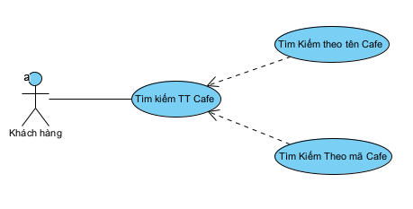5
Hình 3. 5: Biểu đồ use case chức năng tìm kiếm Cafe
Luồng sự kiện chức năng tìm kiếm Café
- Tìm kiếm Café theo tên:
1. Từ giao diện người dùng chọn Tìm kiếm.
2. System Hệ thống hiển thị giao diện Tìm kiếm.
3. Người dùng nhập thông tin Café theo tên cần tìm kiếm và chọn nút Đồng ý.
4. Hệ thống trả về kết quả tìm kiếm.
- Extension
Người dùng nhập sai thông tin của Tivi cần tìm
1. System Hệ thống không hiển thị thông tin Café.
2. System hiển thị thông báo” không tìm thấy Café”

- Tìm kiếm Café theo mã:
1. Từ giao diện người dùng chọn Tìm kiếm.
2. System Hệ thống hiển thị giao diện Tìm kiếm.
3. Người dùng nhập thông tin Cafe cần tìm kiếm theo mã và chọn nút Đồng ý.
4. Hệ thống trả về kết quả tìm kiếm.
Extension
Người dùng nhập sai thông tin của Cafe cần tìm
1. System Hệ thống không hiển thị thông tin Cafe.
2. System hiển thị thông báo” không tìm thấy Cafe”

- Use – case quản lý tài khoản
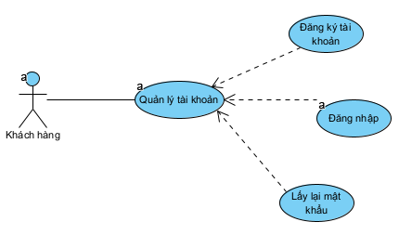
Hình 3.6: Biểu đồ use case chức năng quản lý tài khoản người dùng
Luồng sự kiện quản lý tài khoản
- Đăng nhập tài khoản
1. Yêu cầu chức năng đăng nhập
2. System hiển thị giao diện đăng nhập
3. Nhập user name
4. Nhập passwors
5. Yêu cầu đăng nhập tài khoản
6. System yêu cầu kiểm tra thông tin tài khoản
Extension
Đăng nhập không thành công
1. Hệ thống kiểm tra số lần đăng nhập, nếu đăng nhập quá 3 lần chuyển sang luồng phụ
Số lần đăng nhập sai quá 3 lần
1. System hệ thống hiển thị thông báo “Số lần đăng nhập sai quá 3 lần” bạn không có quyền đăng nhập.
2. System Hệ thống vô hiệu hóa chức năng đăng nhập

- Đăng ký tài khoản
1. Yêu cầu chức năng đăng ký
2. System hiển thị giao diện đăng ký
3. Nhập user name
4. Nhập passwors
5. Yêu cầu đăng ký tài khoản
6. System yêu cầu kiểm tra thông tin tài khoản. Nếu tài khoản đăng ký không thành công chuyển sang luồng phụ
Extension
- Đăng ký không thành công
1. Hệ thống kiểm tra số lần đăng ký, nếu đăng ký quá 3 lần chuyển sang luồng phụ .
- Số lần đăng ký sai quá 3 lần
1. System hệ thống hiển thị thông báo “Số lần đăng nhập sai quá 3 lần” bạn không có quyền đăng ký
2. System Hệ thống vô hiệu hóa chức năng đăng ký

Lấy lại tài khoản
1. Yêu cầu chức năng quên tài khoản
2. System hiển thị giao diện đăng nhập lại
3. Nhập user name
4. Nhập passwors
5. Yêu cầu đăng nhập tài khoản
6. System yêu cầu kiểm tra thông tin tài khoản. Nếu tài khoản sai không lấy lại được chuyển sang luồng phụ.
Extension
Đăng nhập tài khoản sai
1. Hệ thống kiểm tra số lần đăng nhập, nếu đăng nhập quá 3 lần chuyển sang luồng phụ.
Số lần đăng nhập sai quá 3 lần
1.System hệ thống hiển thị thông báo “Số lần đăng nhập sai quá 3 lần” bạn không có quyền đăng nhập.
2. System Hệ thống vô hiệu hóa chức năng đăng nhập

    - Biểu đồ lớp thực thể
      - Danh sách các lớp đối tượng và quan hệ
STT | Tên lớp/quan hệ | Loại | Ý nghĩa/Ghi chú
1 | Cafe | Lớp | Cho phép quản lý Cafe bao gồm: thêm,cập nhật ,xóa và tìm kiếm thông tin loại Cafe
2 | Loai Cafe | Lớp | Cho phép quản lý loại Cafe bao gồm: thêm, cập nhật , xóa và tìm kiếm thông tin loại Cafe
3 | HoaDonNhap | Lớp | Khi cửa hàng nhập Cafe mới về người dùng cần quản lý Cafe mới về và lưu trên hệ thống
4 | DonHang | Lớp | Cho phép quản lý thông tin đơn hàng bao gồm: xác thực đơn hàng, xác thực giao hàng, xác thực vận chuyển
5 | KhachHang | Lớp | Cho phép khách hàng tìm kiếm Cafe , xem thông tin Cafe
6 | TaiKhoan | Lớp | Chức năng giúp người quản trị quản lý TK
Bảng 3. 2 Danh sách các Actor
      - Mô tả chi tiết từng lớp đối tượng
- Cấu trúc lớp dữ liệu sản phẩm
STT | Tên thuộc tính | Kiểu dữ liệu | Ràng buộc | Ý nghĩa/ghi chú
1 | MaCafe | string | Not Null | Mã Cafe
2 | MaLoaiCafe | string | Not Null | Mã loại Cafe
3 | Ten Cafe | string | Null | Tên Cafe
4 | SoLuong | string | Null | Số lượng
STT | Tên thuộc tính | Kiểu dữ liệu | Ràng buộc | Ý nghĩa/ghi chú
5 | GiaBan | string | Null | Giá bán
6 | NhaSanXuat | sring | Null | Nhà sản xuất
Bảng 3. 3 Cấu trúc dữ liệu lớp sản phẩm
STT | Tên phương thức | Kiểu dữ liệu | Mức truy cập | Ý nghĩa/ghi chú
1 | ThemMoi | void | public | Thêm thông tin Cafe
2 | Sua | void | public | Cập nhật thông tin Cafe
3 | Xoa | void | public | Xóa thông tin Cafe
4 | TimKiem | void | public | Tìm kiếm thông tin Cafe
Bảng 3. 4 Phương thức lớp sản phẩm
- Cấu trúc lớp loại sản phẩm:
STT | Tên thuộc tính | Kiểu dữ liệu | Ràng buộc | Ý nghĩa/ghi chú
1 | MaLoai | string | Not Null | Mã loại
2 | TenLoai | string | Null | Tên loại
3 | SoLuongCafe | string | >0 | Số lượng Cafe
Bảng 3. 5 Cấu trúc dữ liệu lớp loại sản phẩm
STT | Tên phương thức | Kiểu dữ liệu | Mức truy cập | Ý nghĩa/ghi chú
1 | ThemMoi | void | public | Thêm thông loại Cafe
2 | Sua | void | public | Cập nhật thông tin loại Cafe
STT | Tên phương thức | Kiểu dữ liệu | Mức truy cập | Ý nghĩa/ghi chú
3 | Xoa | void | public | Xóa thông tin loại Cafe
4 | TimKiem | void | public | Tìm kiếm thông tin loại Cafe
Bảng 3. 6 Phương lớp loại sản phẩm
- Cấu trúc hóa đơn:
STT | Tên thuộc tính | Kiểu dữ liệu | Ràng buộc | Ý nghĩa/ghi chú
1 | MaHoaDon | string | Not Null | Mã hóa đơn xuất
2 | NgayNhap | Datetime | Null | Ngày nhập
3 | MaSanPham | sring | Null | Mã sản phẩm
Bảng 3. 7 Cấu trúc dữ liệu lớp đơn nhập
- Cấu trúc đơn hàng:
STT | Tên thuộc tính | Kiểu dữ liệu | Ràng buộc | Ý nghĩa/ghi chú
1 | MaDonHang | string | Not null | Mã đơn hàng
2 | MaKhachHang | string | Not Null | Mã khách hàng
3 | MaCafe | string | Not Null | Mã Cafe
4 | SoLuong | int | Null | Thông tin Cafe
5 | TongTien | int | Null | Số lượng
Bảng 3. 9 Cấu trúc dữ liệu lớp đơn hàng
STT | Tên phương thức | Kiểu dữ liệu | Mức truy cập | Ý nghĩa/ghi chú
1 | XacThucDonHang | string | public | Xác thực đơn hàng
2 | XacThucDongGoi | string | public | Xác thực đóng gói
3 | XacThucVanChuyen | string | public | Xác thực vận chuyển
Bảng 3. 10 Phương thức lớp đơn hàng
- Cấu trúc chi tiết tài khoản :
STT | Tên thuộc tính | Kiểu dữ liệu | Ràng buộc | Ý nghĩa/ghi chú
1 | TenTaiKhoan | string | Null | Tên tài khoản
2 | MatKhau | string | Null | Mật khẩu
Bảng 3. 11 Cấu trúc dữ liệu lớp tài khoản
STT | Tên phương thức | Kiểu dữ liệu | Mức truy cập | Ý nghĩa/ghi chú
1 | DangNhap | string | public | Đăng nhập
2 | Dangky | string | public | Đăng ký
3 | LayLaiTaiKhoa | string | public | Lấy lại tài khoản
Bảng 3. 12 Phương thức lớp tài khoản
- Cấu trúc khách hàng:
STT | Tên thuộc tính | Kiểu dữ liệu | Ràng buộc | Ý nghĩa/ghi chú
1 | MaKhachHang | string | Not Null | Mã khách hàng
2 | TenKhachHang | int | Null | Tên khách hàng
3 | DiaChi | int | Null | Địa chỉ
4 | SoDienThoai | int | Length=10 | Số Cafe
5 | Email | String | Null | Địa chỉ email
6 | GioiTinh | String | Not null | Trạng thái khách hàng
7 | TenTaiKhoan | String | Not null | Tên tài khoản
Bảng 3. 13 Cấu trúc dữ liệu lớp khách hàng
STT | Tên phương thức | Kiểu dữ liệu | Mức truy cập | Ý nghĩa/ghi chú
1 | ThemMoi | string | public | Thêm khách hàng
2 | Xoa | string | public | Xóa khách hàng
3 | Sua | string | public | Sửa thông tin khách hàng
Bảng 3. 14 Phương thức lớp khách hàng
Biểu đồ lớp thực thể của hệ thống:
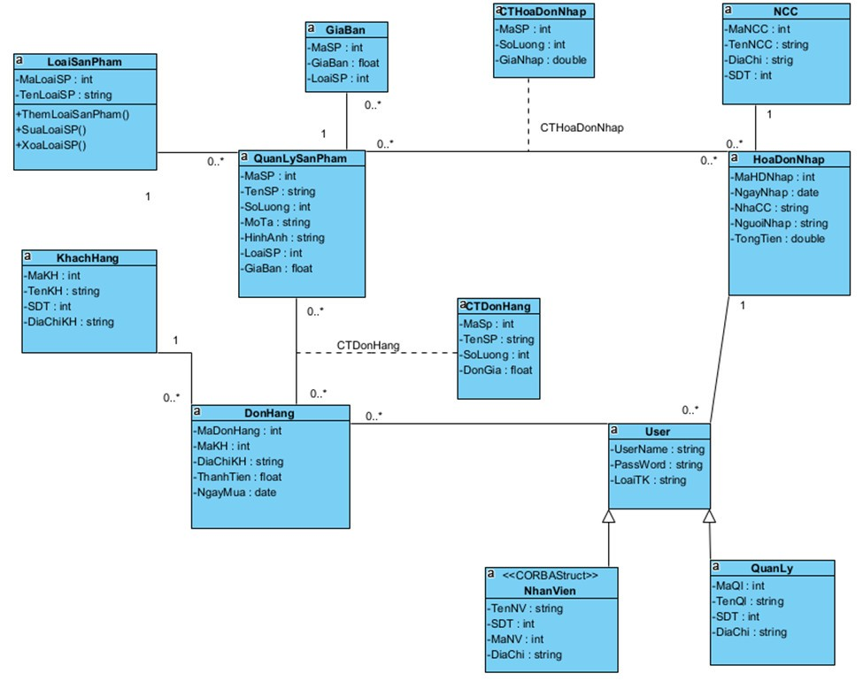
    - Các yêu cầu phi chức năng
Yêu cầu về giao diện: Giao diện đẹp, thân thiện và dễ thao tác.
- Độ tin cậy: đảm bảo chức năng đặt hàng thanh toán được và không có lỗi.
- Tính khả dụng: phù hợp với nhu cầu người sử dụng, dễ dàng sử dụng.
- Bảo mật: Thông tin người dùng phải được bảo mật chặt chẽ. Không được chia sẻ thông tin khách hàng ra bên ngoài
- Bảo trì: Hệ thống có thể dễ dàng bảo trì được khi yêu cầu người dùng thay đổi.
- Tính khả chuyển: Hệ thống chạy được trên các môi trường khác nhau như mobile và destop.

  - Thiết kế giao diện

TRIỂN KHAI WEBSITE
  - Triển khai các chức năng cho phân hệ người dùng
<Phần này trình bày các kết quả đã được triển khai cài đặt cho phân hệ người dùng – 3 chức năng tiêu biểu>
Để xây dựng được các chức năng của trang người dùng theo thiết kế đã được trình bày ở chương 3, đồ án đã sử dụng HTML, CSS, và JavaScript, Jquery, AngularJS để thiết kế giao diện và thao tác dữ liệu các trang theo yêu cầu. Tiếp theo, đồ án sẽ trình bày các kỹ thuật được sử dụng để xây dựng các trang.
    - Trang chủ (Ví dụ)
- Xây dựng bố cục trang Home bằng các thẻ HTML
<Phần này trình bày cách thức sử dụng các thẻ HTML để phân chia được bố cục trang Chủ>.
- Kỹ thuật định dạng bằng CSS
<Phần này trình bày kỹ thuật sử dụng CSS để định các phần của trang Home hiển thị theo bố cục đã thiết kế>.
- Sử dụng Javascript, Jquery, AngularJS để lập trình các chức năng
<Phần này trình bày thuật toán hoặc các bước xử lý để có được các chức năng theo yêu cầu, ví dụ chức năng chọn mua hàng, tìm kiếm, ….>
    - Trang Xem Sản phẩm (Ví dụ)
………..
  - Triển khai các chức năng cho phân hệ quản trị nội dung (nếu có)
<Phần này trình bày các kết quả đã được triển khai cho phân hệ trang quản trị>
  - Kiểm thử và triển khai ứng dụng
    - Kiểm thử
<Thực thi và kiểm tra, sửa lỗi tất cả các chức năng đáp ứng yêu cầu): Xây dựng và mô tả dữ liệu/hành động cho input và kết quả cho Output.>
    - Đóng gói ứng dụng
<Trình bày và minh chứng quy trình đóng gói sản phẩm của đồ án>
    - Triển khai ứng dụng
<Trình bày điều kiện, môi trường triển khai ứng dụng: phần cứng, phần mềm>

KẾT LUẬN
- Trình bày kết quả đạt được: Kiến thức, sản phẩm
- Những hạn chế của đề tài: Sản phẩm (ví dụ: chức năng còn thiếu, chưa hoàn thiện….); Kỹ năng (phân tích thiết kế hệ thống, lập trình…)
- Hướng phát triển của đề tài: (Giải quyết những hạn chế của đề tài)

TÀI LIỆU THAM KHẢO
[1] | Tên tác giả (năm XB), Tên sách, NXB, Nơi XB
[2] | ………..

